LAB 2: THỰC HÀNH NGÔN NGỮ HTML P2
Thiết kế website gồm các trang như sau:
Bài 1:
Viết một trang danhsach.html, xuất ra cấu trúc bảng như sau:
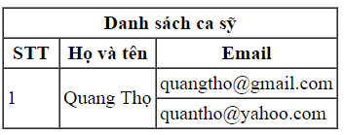
Bài 2: Thiết kế trang top.html
Yêu cầu:
- Tiêu đề trang: top menu
- Khi click chuột vào SẢN PHẨM, trình duyệt sẽ hiển thị trang sanpham.html
- Khi click chuột vào Quay về trang chủ, trình duyệt sẽ hiển thị trang index.html
Bài 3: Thiết kế trang sanpham.html
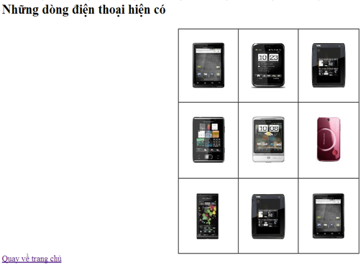
Yêu cầu:
- Tiêu đề trang: danh sách điện thoại
- Khi click chuột vào Quay về trang chủ, trình duyệt sẽ hiển thị trang index.html
Bài 4: Thiết kế trang kqht.html
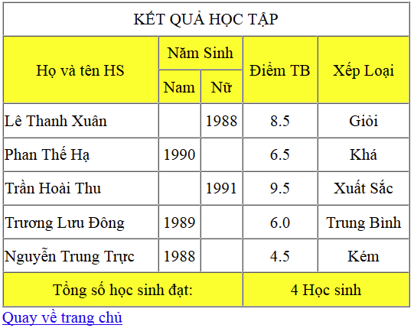
Yêu cầu:
- Tiêu đề trang: Kết quả học tập
- Khi click chuột vào Quay về trang chủ, trình duyệt sẽ hiển thị trang index.html
BÀI 5:
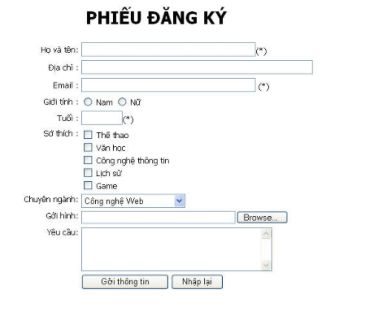
Bài thực hành : Yêu cầu:
- Tiêu đề trang: Thông tin thành viên
- Yêu cầu người dùng phải nhập thông tin tại những trường có dấu sao (*)
- Tên tập tin html: dangky.html

